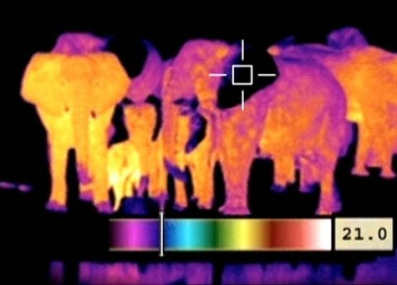

Animal Camera
3. Hightech in Wüste und Ozean

1. Wie heisst das Gerät, das Umgebungstemperaturen mit unterschiedlichen Farben darstellt?
Thermokamera

2. Wie schützt sich die Scharreidechse vor Überhitzung?
Sie hebt wechselseitig ihre Gliedmassen von der heissen Sandober-fläche.

3. Wozu brauchen afrikanische Elefanten ihre riesigen Ohren?
Die grosse, stark durchblutete Oberfläche ergibt eine bessere Kühlung.

4. Wie orientiert sich der augenlose Goldmull?
Er hört mit seinen hochempfindlichen Ohren Geräusche, die ein Mensch nicht wahrnehmen kann. Dank dieser Informationen kann er sich im Raum orientieren.

5. Wo ziehst du persönlich Nutzen von der satellitengestützten GPS-Technologie?
Individuelle Antwort

6. Wie heisst das in den Florida Keys eingesetzte Unterwasser-labor?
Aquarius

7. Wie gelingt es den Weddellrobben, Fische aus ihren Verstecken aufzuscheuchen?
Sie atmen ganz gezielt und kräftig aus. Dadurch entstehen Luftblasen, die Fische aus ihren Verstecken treiben.

8. Warum kommen grosse Weibchen des weissen Hais oft um die Mittagszeit in die Nähe des Strandes?
Wegen der herrschenden Brandung ist das Wasser stark mit Sauer-stoff angereichert. Das erlaubt den Haien, nicht stetig schwimmen zu müssen, um den nötigen Sauerstoff zu erhalten.

9. Die Bionik befasst sich mit «Erfindungen der belebten Natur». Kennst du neben den im Film gezeigten Beispielen weitere, wo Tiere als Vorbild für technische Neuerungen gedient haben?
Individuelle Antwort

10. In welchen Meeresgegenden findet man Korallenriffe?
In warmen und flachen Meeresabschnitten

